МБДОУ д/с № 4 г. Ставрополя

«Литературное лото как форма
инновационной работы
по приобщению дошкольников к чтению»

Ставрополь, 2025

И.В. Гёте сказал: «Чего человек не понимает, тем он не владеет». Эту мысль можно продолжить: «А чем он не владеет - то он и не любит».
Эпиграф выбран мною неслучайно, ведь кем бы ни был современный человек, какой бы род деятельности он ни избрал, он всегда должен быть читателем, не только усваивать содержание, но и находить нужную информацию, осмысливать ее и интерпретировать. Практика подтверждает, что в досуге сегодняшних детей чтение художественной литературы занимает невысокую позицию, интерес к литературе заметно снижается, у детей отсутствует устойчивый интерес к слушанию художественных произведений. И еще одна немаловажная проблема, дети часто не понимают суть прочитанного.
Зачем детям читать книги? Раньше, когда не было интернета, все пользовались книгами — читали художественную литературу, таким образом проводили время; на работе пользовались справочной литературой - словарями, энциклопедиями, справочниками. Сейчас вся информация доступна в интернете. Но особую роль книга играет в воспитании детей, влияет на их будущее.
Чтение книг с самого раннего возраста позволяет детям знакомиться с окружающим миром, познавать его. Новые слова расширяют словарный запас ребенка. Сначала мама читает ребенку, показывает картинки в книжке. Затем постепенно ребенка вовлекают в чтение — учат читать, стимулируют читать самостоятельно. Постепенно картинок должно становиться меньше, а текста больше.
Ребенок с помощью героев и сюжета книги приобретает опыт — видит пример их общения и взаимодействия между собой, учится отличать, хорошо или плохо поступают герои, учится вежливости и культуре общения.
Одной из форм инновационной работы по приобщению дошкольников к чтению является литературное лото.
Литературное лото — увлекательная игра, способствующая развитию интереса к литературе. Это педагогический инструмент, позволяющий ребенку активно взаимодействовать с книгами и героями произведений, постепенно погружаясь в мир чтения и литературного творчества.
Это пустые карточки, разделенные на 6 ячеек. При проведении литературного лото детям предлагаются картинки с названиями прочитанных сказок. Задача детей закрыть всё игровое поле, выбирая героев этой сказки.
Можно предложить детям картинки поэтов и попросить подобрать к ним героев их произведений. Например, найти произведения С.Я.Маршака, А.Л. Барто, К.И.Чуковского.
Для ознакомления детей с новой сказкой, воспитатель показывает название этой сказки и, прочитав, предлагает детям найти из предложенных картинок героев данной сказки.
Чтобы познакомить родителей с данной формой, был проведен круглый стол, на котором я познакомила родителей. Родители с детьми, читая сказки, создавали лото и приносили в детский сад.
Таким образом, литературное лото – это эффективный инструмент воспитания любви к чтению, развития эстетического вкуса и формирования основы культуры общения с книгой у детей.

Литературное лото

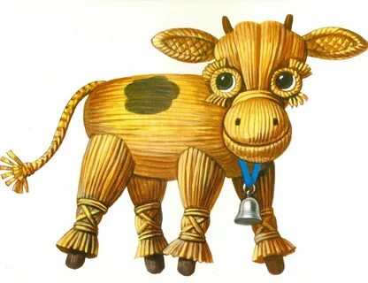 | 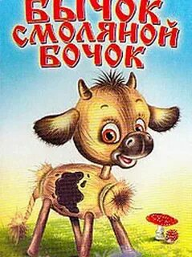 | 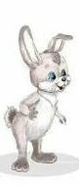
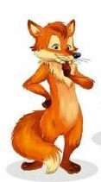 | 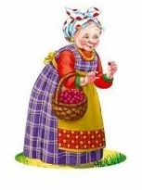 | 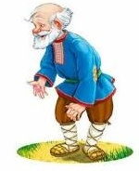

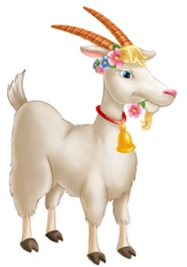 | 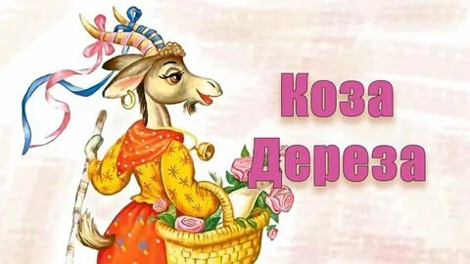 | Ит 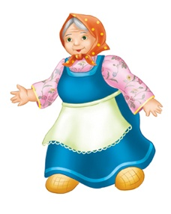
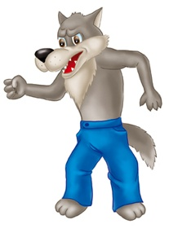 | 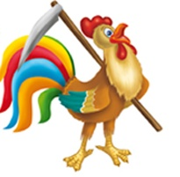 | 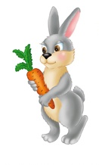

 | 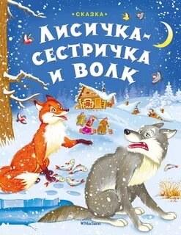 | 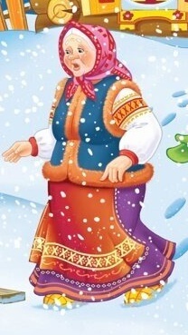
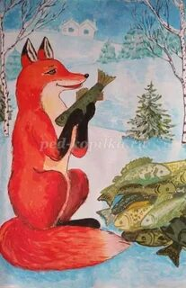 | 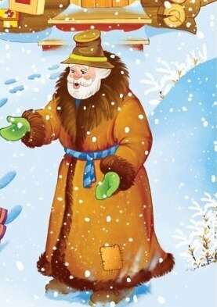 | 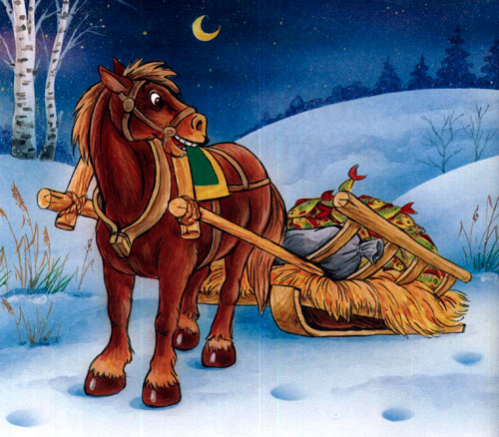

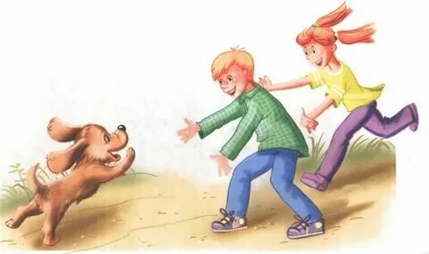 | 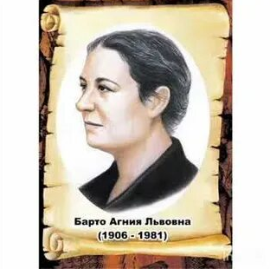 | 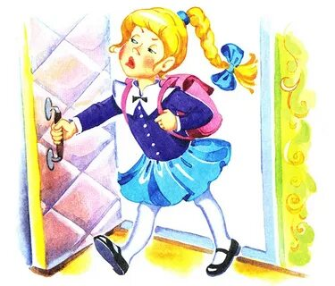
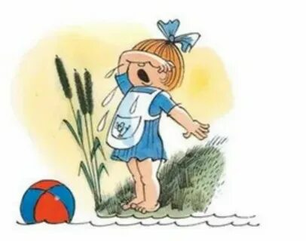 | 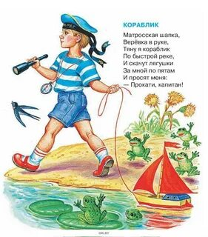 | 